Filmleiste (mit Fotos)

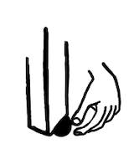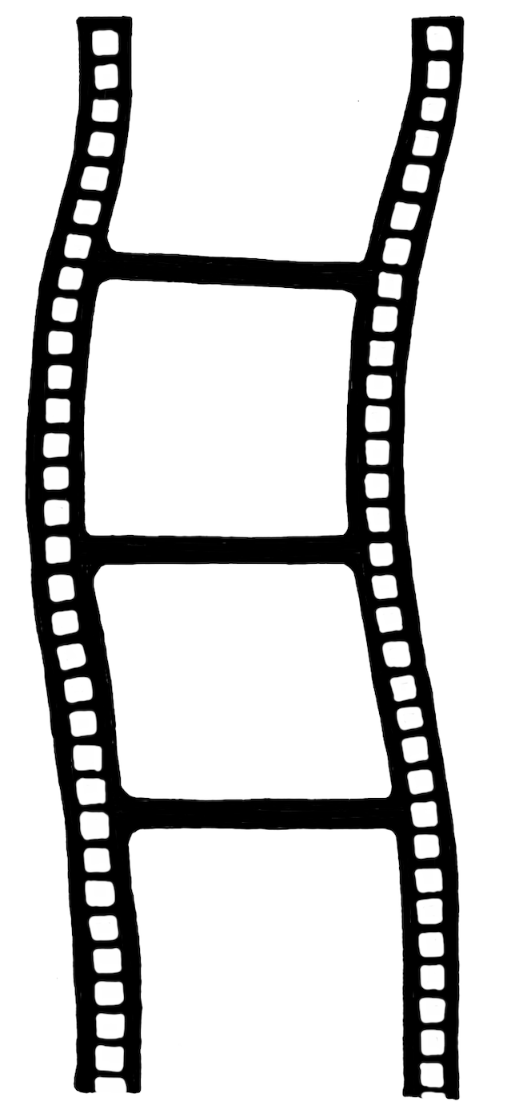

**Ein Bild, das Küchengeräte, Tisch enthält.
**

**Titel Tische vorbereiten, Molton auflegen**

**Beschreibung**

Zuerst wird der Tisch auf Standfestigkeit überprüft. Wackelt er, wird eine Korkscheibe unterlegt. Dann wird der Stuhl auf einem Stuhlbein nach außen gedreht. Danach werden die Tische mit lauwarmem Spülmittelwasser abgewischt und nachgetrocknet. Anschließend wird der Molton mit der gummierten, rauen Seite nach unten aufgelegt.

Kontrolle: Die Überhänge an den Seiten müssen gleich lang sein!

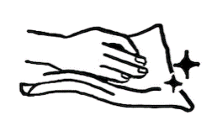

Ein Bild, das Text enthält.

**Titel Tischtuch öffnen, Tischtuchlagen trennen**

**Beschreibung**

Anschließend steht man mit dem Rücken zur Tür, direkt am Tisch. Das Tischtuch wird der Länge nach aufgeschlagen. Die Seiten des Tischtuchs hängen gleich weit rechts und links an den Seiten herunter. Kontrolle durchführen. Der geschlossene Mittelbruch des Tischtuchs zeigt nach oben, Webekanten liegen darunter. Mit den Fingern die Tischtuchlagen trennen. Der Daumen liegt auf dem Tischtuch, der Zeigefinger in der ersten Tischtuchlage, die restlichen drei Finger in der zweiten Tischtuchlage.

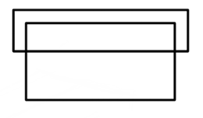

Tischdecke

Tisch

Mittelbruch

**Ein Bild, das Strichzeichnung enthält.
**

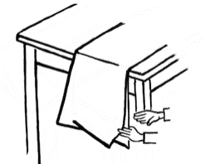

**Ein Bild, das Gliederfüßer enthält.
**

**Titel Tischtuch auflegen und kontrollieren**

**Beschreibung**

Jetzt wird das Tischtuch nach oben gehoben, der untere Teil des Tischtuches fällt nach unten. Diesen Tischtuchteil über den Tisch schwingen. Darauf achten, dass der Oberbruch ca. 10 cm von der Tischkante entfernt ist. Nun den Daumen loslassen und das Tischtuch langsam herausziehen. Danach wird das Tischtuch langsam über den Tisch gezogen. Zuletzt die Endkontrolle durchführen – die Abstände der Brüche beachten. Das Tischtuch hängt gleichmäßig an den Seiten des Tisches herunter, Abstand 20-30 cm. Der Oberbruch zeigt zum Fenster.

**Ein Bild, das Text, Gliederfüßer enthält.
**

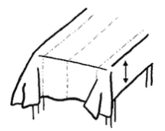

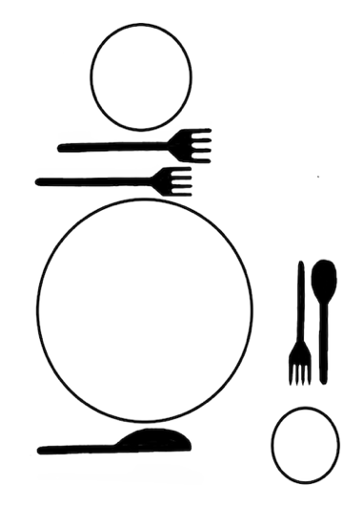

**Titel Hauptgangbesteck auflegen**

**Beschreibung**

Anschließend wird das Besteck aufgelegt. Zuerst wird das Hauptgangmesser rechts, 1 cm von der Tischkante entfernt, aufgelegt, die Schneide zeigt nach innen.

Danach legt man die Hauptganggabel links auf. Der Abstand des Bestecks zur Tischkante ist ebenfalls 1 cm. Zwischen die Gabel und das Messer muss der Hauptgangteller passen.

Das Besteck darf nicht unter dem Tellerrand verschwinden.

Gedeckbreite

größter Teller

1 cm zur

Tischkante



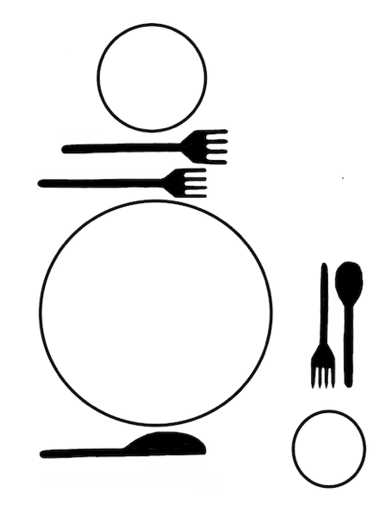

**Titel Vorspeisenbesteck auflegen**

**Beschreibung**

Hinterher wird der Mittellöffel rechts eingedeckt. Der Abstand zur Tischkante ist 1 cm. Der Abstand zwischen den Besteckteilen beträgt eine Girokartenbreite.



Ein Bild, das Text enthält.

1cm zur

Tischkante

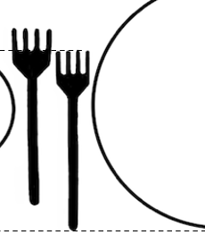

**Titel Variante Vorspeisenbesteck eindecken**

**Beschreibung**

Auf der rechten Seite das Mittelmesser eindecken, 1 cm von der Tischkante entfernt, einen Girokarten-Abstand vom Hauptgangmesser entfernt.

Auf der linken Seite die zweite Gabel versetzt eindecken: Das Zinkenende der ersten Gabel und der Zinkenanfang der zweiten Gabel treffen auf die Gabellinie.

**Titel Kopfgedeck eindecken**

**Beschreibung**

Über dem Hauptgangteller wird das Dessertbesteck mittig eingedeckt. Die Gabel liegt unter dem Löffel. Das Stielende zeigt bei der Gabel nach links, beim Löffel nach rechts. Der Abstand zwischen diesen beiden Besteckteilen beträgt ebenfalls Girokarten-Abstand.

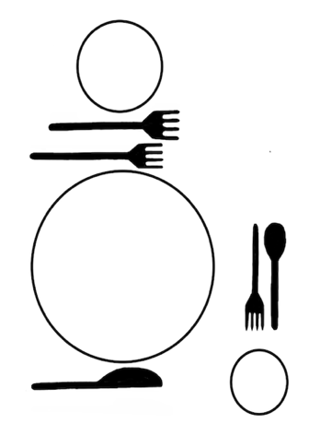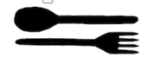

**Titel Glas einstellen**

**Beschreibung**

Das Glas wird über dem Hauptgangmesser eingestellt. Man muss es ausrichten, sodass die Messerlinie mit der Kopfgedecklinie einen rechten Winkel im Glas bildet.

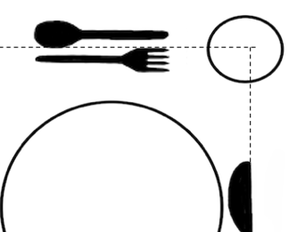

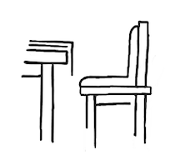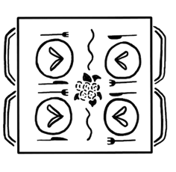

Eindecklinie beachten, Servietten einstellen, Stühle ausrichten, Menü, Deko

Brotteller einstellen, Brotmesser eindecken

Tischtuch

1 cm über Sesselhöhe

Brotteller

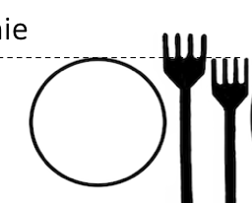

**Titel**

**Beschreibung**

Das Hauptgangmesser von Gedeck 1 muss auf die Hauptganggabel von Gedeck 2 zeigen.

Die Serviette mittig zwischen dem Hauptgangbesteck einstellen.

Die Menükarte mittig auf dem Gasttisch auflegen.

Den Stuhl am Ende eindrehen und richtig ausrichten. Die Tischkante und die vordere Stuhlkante bilden eine Linie.

**Titel**

**Beschreibung**

Den Brotteller auf der linken Seite eindecken. Dabei berührt der obere Brottellerrand die Gabellinie.

Das Buttermesser auf der linken Seite eindecken. Das Buttermesser liegt mittig auf dem rechten Brottellerrand, die Schneide liegt nach links.